ZÁMĚR

V1903 - Vybudování VO v ul. Šafaříkova
(mezi č.p. 2052 – 2058) v Litvínově

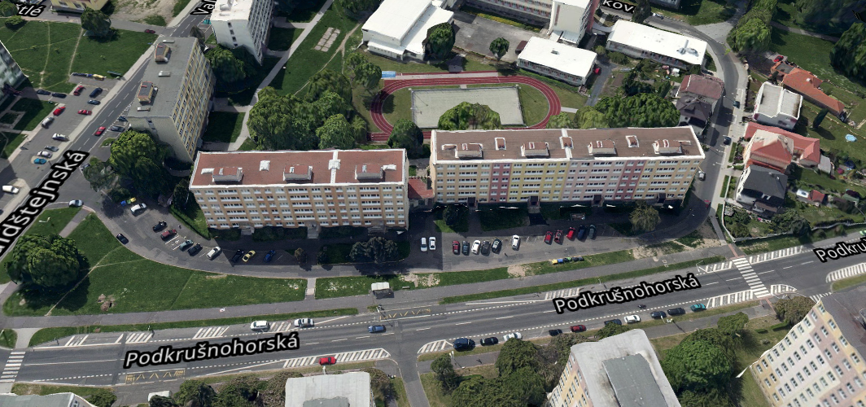
20582058
20522058
20532058
20542058
20552058
20562058
20572058

Stávající stav:
- prostor ul. Šafaříkova je z jedné strany ohraničený vstupy do jednotlivých č.p. panelové zástavby a asfaltovým parkovištěm o délce cca 180 m
- v celém tomto prostoru chybí obyvatelům osvětlení
- koncové lampy stávajícího osvětlení z boku č.p. 2052 a z druhé strany č.p. 2058
- dotčený úsek se na nachází na pozemcích Města Litvínov

Situace pozemků se zakreslením stávajícího VO s lampami (červená linie)
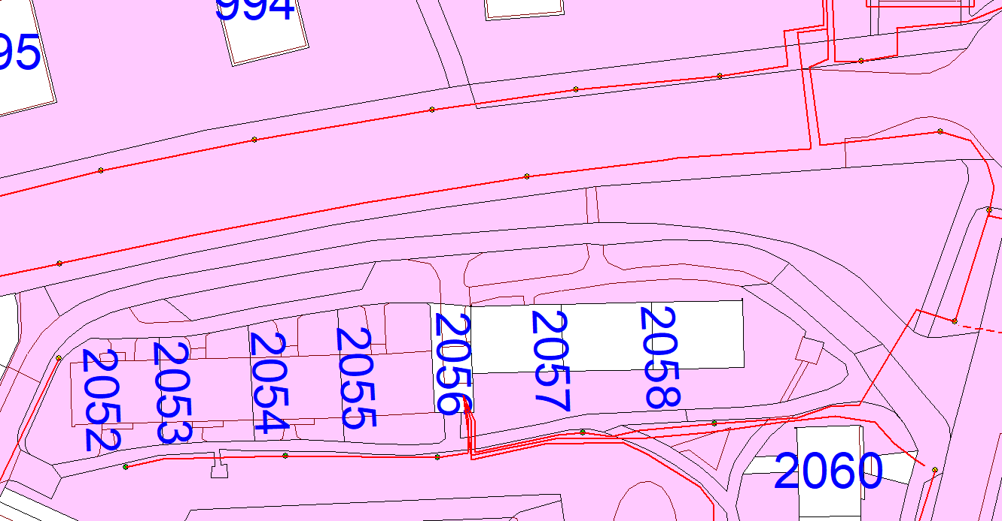
Poznámka: Modré šipky označují místo pro trasu cca 180 m nového vedení CYKY 4J x 16mm²

Požadovaný stav:
- nové veřejné osvětlení povede od stávajícího stožáru č. 43 005 u č.p. 2052 ke stožáru č. 55 049 u č.p. 2058
- kabelové vedení povede podél bytových domů
- zpracování PD dle současných standardů
  - umístění cca 5 stožárů
  - stožáry pozinkované bezpaticové 5 m nad zemí
  - svítidla LED Titania
  - propojení kabelem CYKY 4J x 16mm²
- zajištění inženýrské činnosti
- vydání příslušného povolení

Žlutě označena navržená trasa a zeleně rozmístění jednotlivých lamp
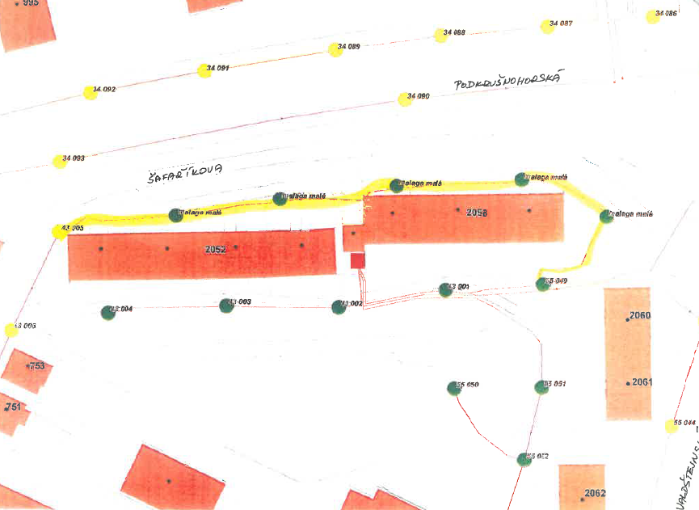

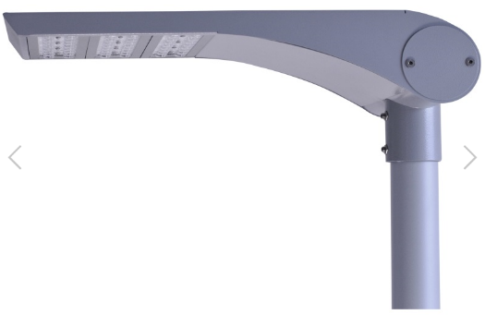

svítidlo LED Titania

Přibližná délka trasy kabelového vedení
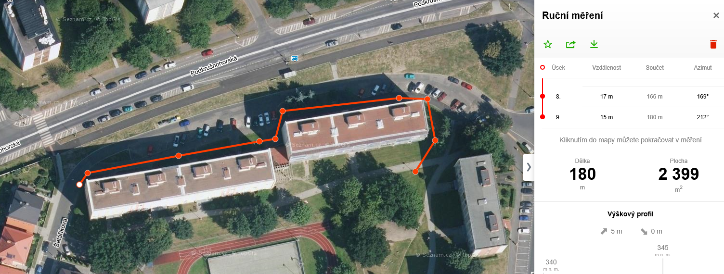

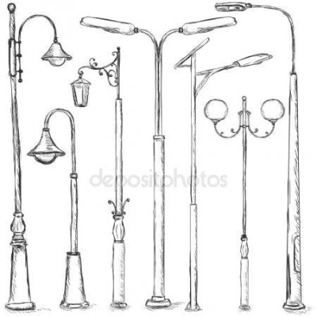

Jiří Kohout, Ing.
tel. 476 767 683
mob. 777 447 640
e-mail: jiri.kohout@mulitvinov.cz

